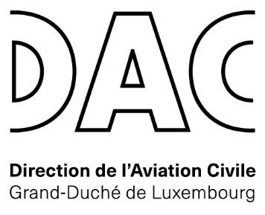
INFORMATION NOTE ON DATA PROTECTION
NOTICE D’INFORMATION SUR LA PROTECTION DES DONNEES
Registration of UAS operators
Enregistrement en tant qu’exploitant d’UAS

Personal data are processed for the purpose of aviation security by guaranteeing that UAS operators are identified and identifiable by registering in the national database. | Les données à caractère personnel sont traitées en vue de la sécurité des activités aériennes en garantissant que les exploitants d’UAS soient identifiés et identifiables en s’enregistrant dans la base de données nationale.
Failure to provide these data will prevent the registration of the operator and thus the operation of UAS. | Le fait de ne pas fournir les données à caractère personnel requises à la DAC fera obstacle à l’enregistrement de l’exploitant et ainsi à l’exploitation de l’UAS.
The data subject has the right :  - to access to their personal data,  - to rectification or erasure of personal data or restriction of processing,  - to object to processing,  by contacting the data protection officer (dpo@av.etat.lu). Proof of identity has to be included in the request (ex. copy of identity card or passport, licence number, etc.). | Toute personne concernée a le droit :  - d’accéder à ses données personnelles,  - de demander la rectification ou l’effacement des données personnelles, ou la limitation du traitement,  - de s’opposer au traitement,  en contactant le délégué à la protection des données (dpo@av.etat.lu). Une preuve de l’identité doit être jointe à la demande (ex. copie de la carte d’identité ou du passeport, numéro de la licence, etc.).
For more detailed information on the protection of your personal data, please consult our website:  https://dac.gouvernement.lu/en/data-protection.html | Pour des informations plus détaillées sur la protection de vos données personnelles, veuillez consulter notre site web : https://dac.gouvernement.lu/fr/protection-donnees.html

